HESTIA NYKYMAAILMASSA
Antiikin aikana Hestia ja Vesta korostivat nimenomaan kodin merkitystä ja pyhitystä. Samoin kuin kreikan kielen estia myös latinalainen focus tarkoittaa tulisijaa tai liettä; oikeastaan aina sähkön keksimiseen saakka aito tulisija on ollut kodin keskipiste, sen >> focus >>. Suomessakin tulisijalla varustettu tupakeittiö toimi aikanaan oleskelutilana, jossa kerrottiin tarinoita, vahvistettiin yhteenkuuluvuutta ja kiinnitettiin lapset perhe- ja >> talo >> yhteisöön. Vasta kerrostaloasuminen muutti kodin keskuksen keittiöstä olohuoneeseen - siksi että olohuoneessa oli uusi focus, televisio. Fokusointi tarkoittaa itse asiassa rajaamista, keskittämistä tai tiivistämistä. Tapahtuipa se millä keinoin tahansa, toiminnalla on aina selvä yhteys Hestian energioiden kanavointiin ja keskittämiseen.
Me suomalaiset olemme mökkikansaa ja kaipaamme omaa rauhaa. Vetäydyttäessä luontoon, kesäasunnolle tai mökille takalla tai muualla tulisijalla on usein keskeinen merkitys. Myös nuotiotulen kokoavan merkityksen voi ymmärtää Hestia-prinsiipin pohjalta. Tulta katselemalla kaupunki-ihminen rauhoittuu ja pääsee lähelle omaa sisäistä keskipistettään. Takkatulikulttuurin lisäksi Hestia-rituaalia edustaa samankaltaista hiljentymistä kuin kirkossa käynti kirkkouskovaiselle. On myös erittäin ymmärrettävää, että >> hestialaisille >> seksuaalisuus saunassa on tabu: seksi ei kuulu puhdistatumispaikkaan – temppeliin.
Meidän leveysasteillamme kesä -ja talvipäivänseisauksiin liittyvät tulijuhlat ovat paikallisia Hestia-seremonioita: juhannuksena sytytetään kokot, jouluna kynttilät. Kynttilän polttaminen on sinänsä Hestia-toimitus. Kynttilän sytyttäminen luo erityistä tunnelmaa ja juhlavaa ilmapiiriä, se on kuin Hestian hengen kutsumista paikalle, koska Hestian perustehtävä on hengen virittäminen ja sen ilmentäminen.
Joulujuhla, jos mikä, kuuluu selvästi Hestian toimintareviiriin, koska Neitsyt Maria voidaan katsoa Hestia-jumalattaren yhdeksi ilmenemishahmoksi. Joulun aikaan hiljennymme – tai ainakin moni meistä pyrkii rauhoittumaan ja nostattamaan harrasta juhlamieltä. Naiset ovat useimmiten miehiä jouluhenkisempiä, mikä selittynee sillä, että Hestia on naisarkkityyppi. Aidon Hestia-henkisen suomalaisjoulun voinee tavoittaa parhaiten luonnossa, luomakunnan hiljaisessa rauhassa keskellä valkoista hankia.
Hestia-prinsiippiä edustavat myös meditaatio, mietiskelyjä ja hiljentyminen. Meditaatiossa tähdätään - ei pyritä - ihmisen sisimpään, oman itsen keskukseen. Jokainen jonkinlaista sisäistä hiljentymistä ja meditaatiota harjoittanut on toteuttanut elämässään Hestiaa. Hestia-tila on olemista ajattomuudessa. Hestian isä Kronos oli ajan jumala, mutta Hestia voi ylittää isänsä vallan. Nykyisin suosiota saaneet kirkon järjestämät hiljentymisviikonloput, retriitit, samoin kuin ohjatut puhepaastokurssit ovat Hestian tavoittamista ja hänen esiinkutsumista.
Hestia-arkkityypin suomalaisista ilmentäjistä voi mainita esimerkkinä Olavi Norosen, jonka terapiaryhmissä meditoidaan ja joka on kirjoittanut paljon aiheesta (esimerkiksi Hiljaisuuden kirja ). Toinen esimerkki voisi olla kouluttaja ja logoterapian puolestapuhuja Timo Myllykangas, joka on vetänyt mm. puhepaastoviikkoja. Kansainvälisiä henkisiä Hestia-arkityyppejä ovat esimerkiksi Paul Bruton, >> Himalajan erakko >>, joka on kirjoittanut erityisen varteenotettavia henkisiä teoksia, tai intialainen henkinen opettaja ja kirjailija Krishnamurti, jonka henkisen alan tuotanto on vailla vertaansa.
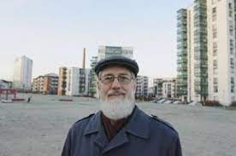
Figure 1 Olavi Noronen
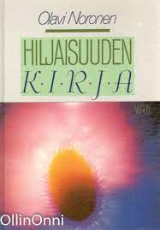
Figure 2 Olavi Noronen, Hiljaisuuden kirja
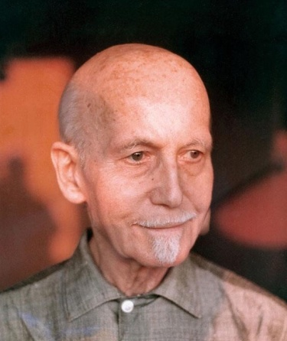
Figure 3 Paul Bruton
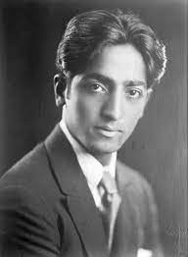
Figure 4 Krishnamurti

https://fi.wikipedia.org/wiki/Jiddu_Krishnamurti

